平成23年度 静岡県エコマネジメント支援事業

～ 費用を掛けずに運用改善によって経費削減！ ～
主催：静岡県

静岡県では、温室効果ガスの削減に向けた取組の一環として、県内中小企業の環境マネジメントシステム（ISO14001、エコアクション21）の導入を支援するためのセミナーを開催します。
本セミナーでは、なぜ、いま環境マネジメントシステムが必要なのかを、同システムの導入メリットや運用方法を交えて、わかりやすく解説します。併せて、エコアクション２１の取組事例や具体的な導入効果も紹介します。多くの皆様のご参加をお待ちしております。

■開催日時
【中部開催】 平成23年9月 １ 日（木） 13：30～16：00
【西部開催】 平成23年9月30日（金） 13：30～16：00

■プログラム
13：30 開会
13：40～15：10 なぜ、いま環境マネジメントなのか？－組織を強くする！－
（株）日本環境認証機構 理事 星之内 進 氏
（CEAR環境マネジメントシステム主任審査員）
15：10～16：00 エコアクション２１の特色と取組事例の紹介
【中部開催】 エコアクション２１審査人 國方 優 氏
【西部開催】 エコアクション２１審査人 澤 道朗 氏

■会 場
【中部開催】 【西部開催】
静岡県産業経済会館3階第一会議室 アクトシティ浜松研修交流センター5階51会議室
（静岡市葵区追手町44-1） （浜松市中区板屋町111-1）
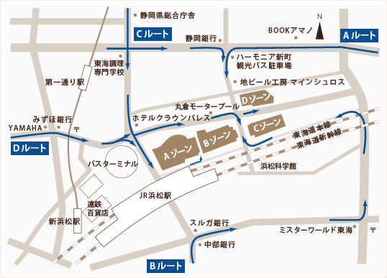
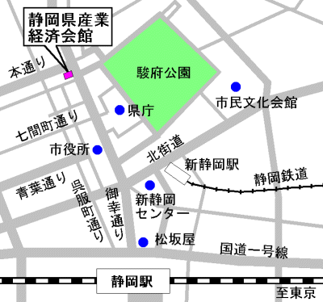
会場

※JR静岡駅北口より徒歩約15分 ※JR浜松駅北口より徒歩約10分
会場に駐車場はございません。 会場に有料駐車場がございます。
■参加費
無料

■定 員
【中部開催】 50名
【西部開催】 50名
※定数になり次第、締め切らせていただきます。

■お申込方法
参加をご希望される方は、下記の申込書に必要事項をご記入の上FAXにてお申込いただくか、必要事項を記載の上E-mailにてお申込下さい。なお、E-mailでのお申込の方は、件名を「環境マネジメントシステム普及セミナー参加申込」でお願いします。

■申込締切日
【中部開催】 平成23年8月25日（木）
【西部開催】 平成23年9月26日（月）

お問い合わせ・お申込先 ： 社団法人静岡県環境資源協会
TEL:054-252-9023 FAX:054-652-0667 E-mail:kankyou@po.across.or.jp

参 加 申 込 書
（社）静岡県環境資源協会 宛
ＦＡＸ：054-652-0667
中部開催（静岡） ・ 西部開催（浜松）
※参加をご希望される方を○で囲んで下さい。
企業名
住 所 | 〒
連絡先 | ＴＥＬ：
連絡先 | E-mail:
参加者名 | ① | ②
参加者名 | ③ | ④

